ゾーニング（陽性者・疑い事例とそうでない者の空間を分離する）のポイント

検査結果が出るまでは、疑い事例は陽性者と同等の対応が必要です。また、結果が陽性であっても、入院を調整している間や軽症の場合は、施設内で療養せざるを得ないケースもありえます。その際、施設内でクラスターを起こさないためには、ゾーニングが重要となります。

検査結果が出るまで
・スタッフは自宅待機、出歩かない
・入所者は個室が原則 ※結果が陰性であっても、症状が治まるまで（解熱等）個室が望ましい

ゾーニングの実施
・レッドゾーン（汚染区域）
感染症患者または疑い患者の居室区域。必要な個人防護具が装着されていなければ区域内への立ち入りは禁止。使用した個人防護具(以下PPE)は原則この区域で適切に外して、手指衛生を実施しなければ区域外に出てはならない。
・イエローゾーン（準汚染区域）
物品や食事の受渡しを等を行う区域。レッドゾーンから出される物品等は外装部の消毒が適切に出来ていればイエローゾーンに入れることは可能。スタッフは、レッドゾーンにてPPEを外し適切に手指衛生まで実施すればレッドゾーンから立ち入り可能。グリーンゾーンからイエローゾーンへの立ち入りは必要時のみ最小限とする。イエローゾーンからグリーンゾーンへ出る際は、適切に手指衛生を実施しなければならない。
・グリーンゾーン（清潔区域）
感染対策上安全な区域。グリーンゾーンへレッドゾーンで使用したPPE等の持込みは禁止。レッド・イエローゾーンからグリーンゾーンへ入る際は、適切な手指衛生を行っていなければ立ち入ることは出来ない。レッドゾーンへ立ち入る際は、このゾーンでPPEを着用し、イエローゾーンを通ってレッドゾーンへ入る。
・各ゾーンの境界に、衝立を置く、床にテープを貼るなどして一目でわかるよう区分する。
・介護者の活動がしやすい動線に加え、ＰＰＥの着脱場所、使用前後の器材、リネン、ごみ、食事等のルートが決してグリーンとレッドで交差しないようにする。
・足で開閉できる蓋付きゴミ箱、消毒液、机、鏡をイエローゾーンに用意する。

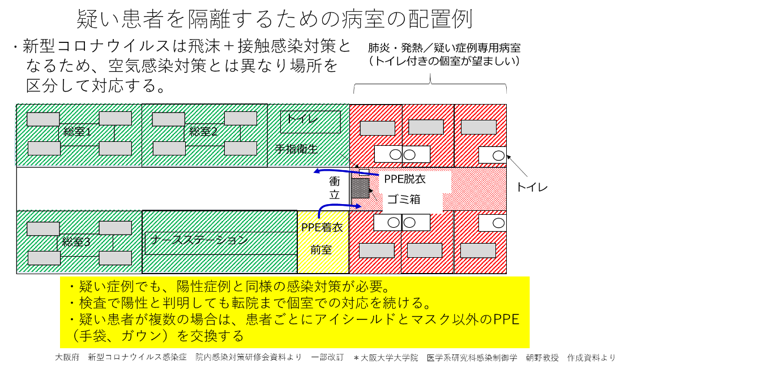

これらは、陽性が判明するまで施設判断で行うこととなるゾーニングの一例です。陽性判定後の対応については、管轄保健所の指示に従ってください。

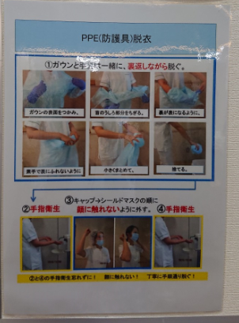
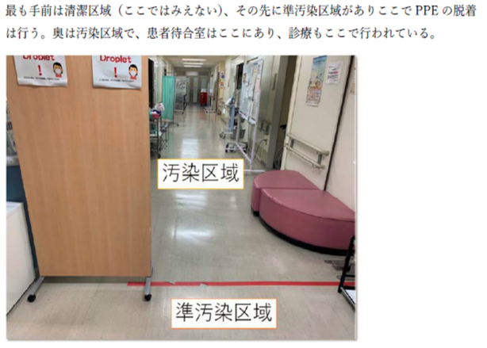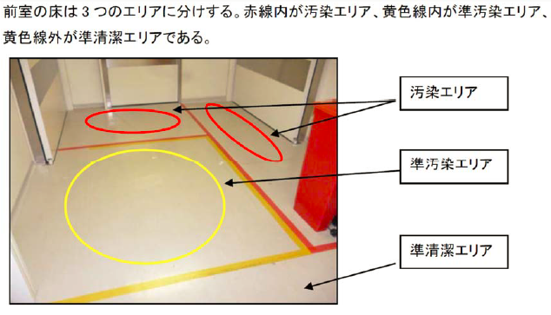
PPE脱衣時は、危険！！
写真や図で分かりやすく疲れていても安全に脱衣できる工夫も大事。

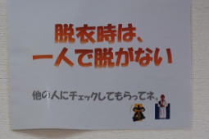
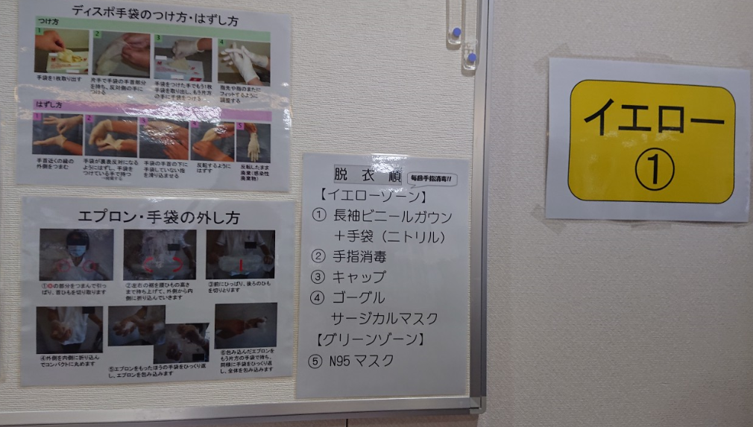
PPE脱衣時は、危険！！
写真や図で分かりやすく疲れていても安全に脱衣
できる工夫も大事。

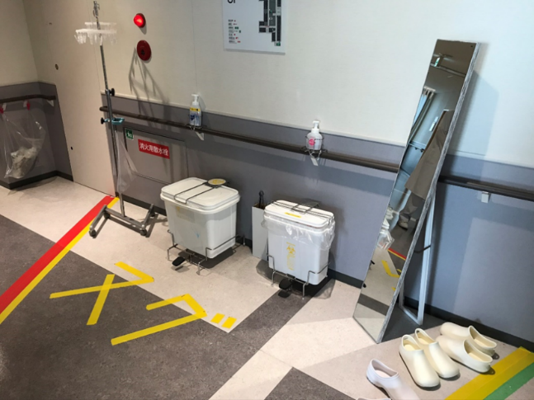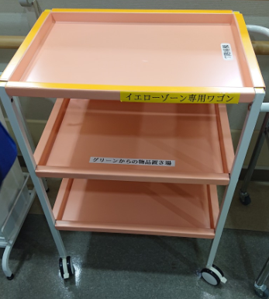
ゾーニングの色に合わせ床や物品にもカラーリング。
一目でわかる工夫で交差を予防。
鏡の設置や行動指示をわかりやすく示す
ことも大事。

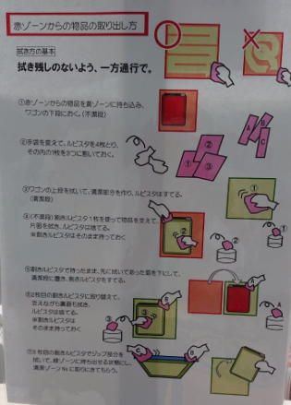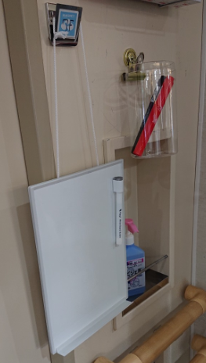
レッドゾーンからグリーンゾーンへの連絡用ミニホワイトボード。
PPE着用でＰＨＳやナースコールが
うまく使えない時もあり、ちょっとした確認の際に便利。
レッドゾーンから持ち出す際の取扱い方を掲示。わかりやすく図で説明。

